 |  |  |  |  | 
 | REPUBLIKA HRVATSKA
 | OPĆINSKO IZBORNO POVJERENSTVO
 | OPĆINE JANJINA
 | KLASA: 024-01/25-01/02
 | URBROJ: 2117-06/02-25-31
 | Janjina, 21. svibanj 2025.
 | Na osnovi članka 53. točke 10. i članaka 101. i 102. stavka 1. Zakona o lokalnim izborima ("Narodne novine", broj 144/12, 121/16, 98/19, 42/20, 144/20 i 37/21, dalje: Zakon), Općinsko izborno povjerenstvo Općine Janjina 21. svibnja 2025., utvrdilo je i objavljuje
KONAČNE REZULTATE
IZBORA OPĆINSKOG NAČELNIKA
OPĆINE JANJINA
 | PROVEDENIH 18. SVIBNJA 2025.
 | I. | Od ukupno 550 birača upisanih u popis birača, glasovanju je pristupilo 241 birača, odnosno 43,82%, od čega je prema glasačkim listićima glasovalo 241 birača, odnosno 43,82%.  Važećih glasačkih listića bilo je 202, odnosno 83,82%.  Nevažećih glasačkih listića bilo je 39, odnosno 16,18%.
 | II. | Pojedini kandidati dobili su sljedeći broj glasova:
 | 1. |  | Kandidat VLATKO MRATOVIĆ |  |  |  |  |  |  | 202 | glasa
 |  |  | HRVATSKA DEMOKRATSKA ZAJEDNICA - HDZ
 | III. | Na osnovi članka 94. Zakona utvrđuje se:
 |  |  |  | za općinskog načelnika Općine Janjina izabran je
 |  |  |  | VLATKO MRATOVIĆ
 |  |  |  |  |  |  | PREDSJEDNIK
 |  |  |  |  |  |  | OPĆINSKOG IZBORNOG POVJERENSTVA
 |  |  |  |  |  |  | OPĆINE JANJINA
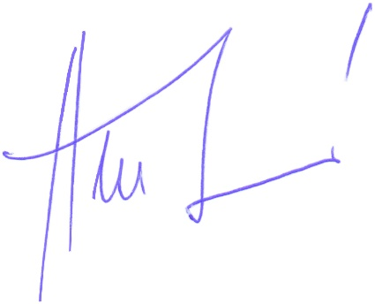
ARIAN ČUSTOVIĆ
 |  |  |  |  |  |  | ______________________________

